

**Fiche de travail N :(4 )**

Nom : _________________ Clase : (2A+B) Date : ____________

**Objectif savoir les membres de la famille**

**2- Ecris les membres de la famille**

|  |  |  |
| --- | --- | --- |
| **Le membre** | **Français** | **Anglais** |
| Illustration Des Grands-parents | Vecteur Premium | **Les grand-parents** | **The grand- parents** |
| Free Parents Pictures, Download Free Parents Pictures png images, Free  ClipArts on Clipart Library | **Les parents** | **The parents** |
| Illustration Douce Du Fils Et Le Père Étreindre Clip Art Libres De Droits,  Svg, Vecteurs Et Illustration. Image 97400462 | **Le père** | **The father** |
| Mère Bébé Câlin Dessiné Main PNG , Clipart Bébé, Mère, Bébé Fichier PNG et  PSD pour le téléchargement libre | **La mère** | **The mother** |
| grand-mère agitant la main 2841362 Art vectoriel chez Vecteezy | **La grand-mère** | **The grand-mother** |
| Épinglé sur Au fil des blogs | **Le grand-père** | **The grand -father** |
| Uncle School Stock Illustrations – 132 Uncle School Stock Illustrations,  Vectors & Clipart - Dreamstime l oncle / the uncle |  |  |
| Aunt Stock Illustrations – 2,012 Aunt Stock Illustrations, Vectors & Clipart  - Dreamstimela tante | **La tante** | **The aunt** |

|  |  |  |
| --- | --- | --- |
| Sœur Clipart png | PNGEgg | **La soeur** | **The sister** |
| Little Brother Clipart Images - Free Download on Freepik | **Le frère** | **The brother** |
| cousin clip art - Clip Art Library | **La cousine** | **The cousin** |
| English Unite - Family - Cousin Boy | **Le cousin** | **The cousin** |

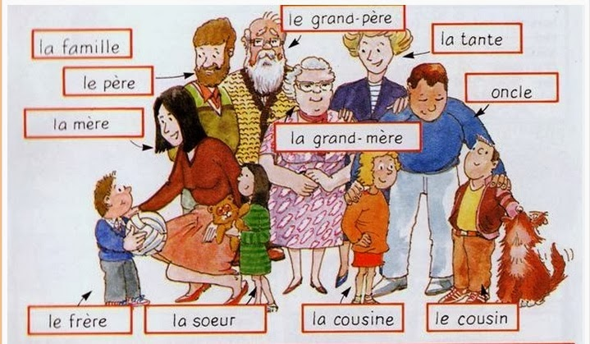

**2 C’est qui :**

**La mére de mon père est ___Le grand-mère**

* **_______**
* **Le frére de ma mére est __oncle________**
* **Le père de mon père est _____le grand-pere_____**
* **La sœur de mon de père est _______tante__**
* **Le fils de mon père est mon ____frere_____**
* **La fille de ma mon père est _____soeur____**
* **Le la sœur de mon père est ____tante_____**
* **Le frére de mon père est _uncle________**
* **Le fils de mon oncle est _cousin________**
* **Le fils de ma tante est ___cousin______**
* **La fille de ma tante est ______cousine___**
* **Le fils de ma mére est _____frere ____**
* **Ce sont mon père et ma mére ____mes parents____**
* **Ce sont les parents de ma mere et mon père __grand- parents____**

